1.8 Создать и разместить на территории учреждения образования или территории природного окружения учреждения образования домик для беспозвоночных

Целевые группы: учащиеся 2-4 класса
Дата выполнения: май 2025г.
Количество участников – 36 человек
Кружок «Кветкi», руководитель Сахарова Т.Е,
Кружок «Экологический экспресс», рук. Торопыгина Е.А.

Для учащихся объединений по интересам проведена тематическая беседа «Насекомые Беларуси!», игра «Кто спрятался за листочком?». Организован просмотр видеофильма «Насекомые. Вред и польза». Собран материал о разновидностях домиков для беспозвоночных.
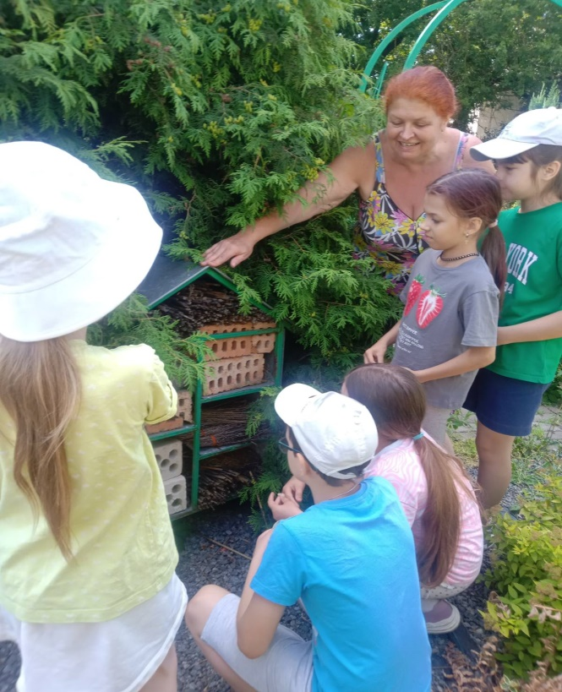
На территории учебно-опытного участка уже имеются два инсектария. В научных целях их можно использовать для изучения видового разнообразия насекомых нашей местности, изучения биологии и поведения отдельных видов, изучения их отношений.
Весной учащиеся совместно с педагогами обновили содержимое домиков для беспозвоночных. Использовали натуральные наполнители: дрова, кора, шишки, мох, камни, кирпичи, глиняные черепки. Покрасили каркас инсектария.

